**附件：**

**全国同等学力信息平台提交申硕申请操作流程说明**

该平台针对已经办理资格卡和提交材料办理2025年3月批次考试资格卡的所有同学（**2025年3月批次资格卡目前学校研究生院审核中，但不影响本次指纹采集和现场确认工作**）。按研究生院通知：

所有**已办理资格卡未上网提交个人信息**的同学和**本学期新办理资格证的**同学注意，见到通知后请抓紧登录“全国同等学力人员申请硕士学位管理工作信息平台”（https://tdxl.chsi.com.cn/tdxlsqxt/index.html）提交个人基本信息及电子照片，确认信息无误后提交学位申请。  
 **特别注意：**所有同学（**已办理资格卡未上网提交个人信息**的同学和**本学期新办理资格证的**）必须在参加**采集指纹前**到“全国同等学力人员申请硕士学位管理工作信息平台”提交个人基本信息，否则申请学位将不成功，无法参加考试，后果自负。

**以下为操作流程说明，不熟悉的同学可作为参考。**

1.登陆平台<https://tdxl.chsi.com.cn/tdxlsqxt/index.html>，注册个人信息（该系统只有本人可以登陆，注册后用户名和密码务必牢记。

如图：

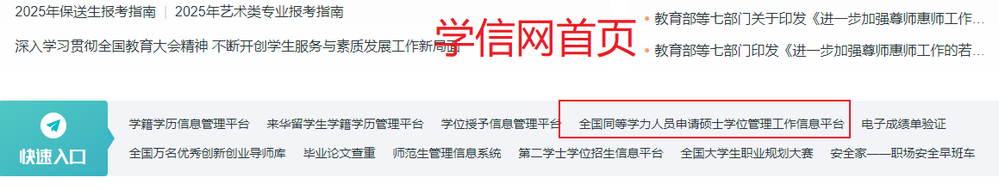

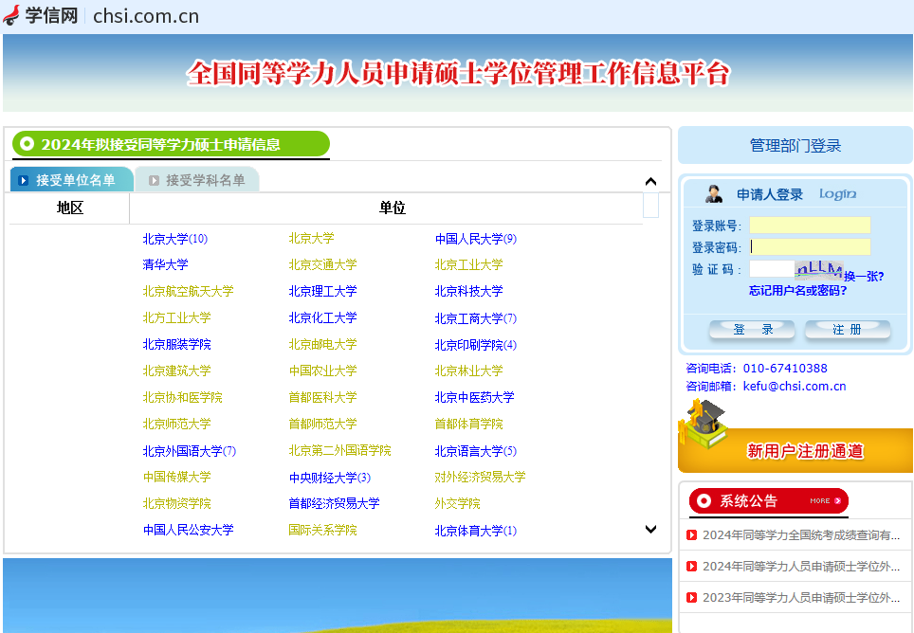

2.注册完成进入系统后，上传照片**（蓝底，清晰合乎规定，同时保留纸质版用于硕士学位证书）**。电子照片规格按照系统提示要求操作。

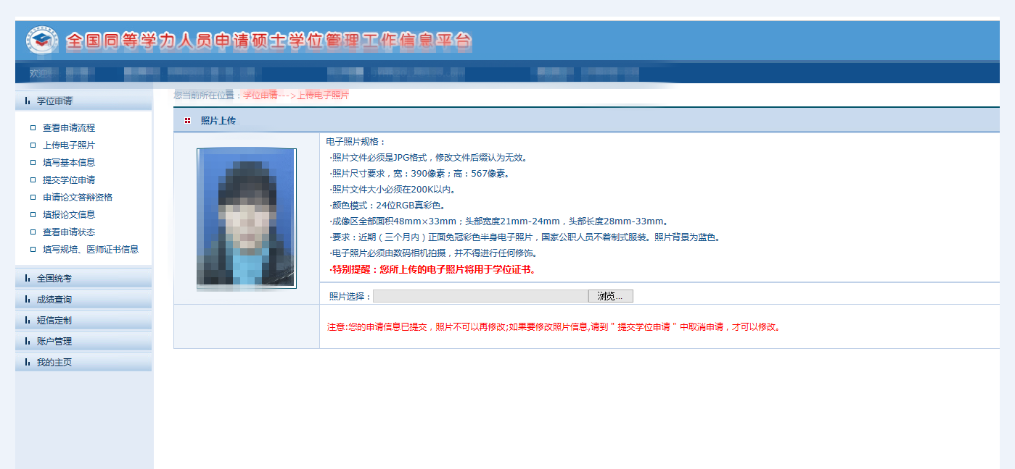

3.填写基本信息，要求真实有效。

**个人简历只能写四行，中学、大学务必填写，**工作履历如较多，可以适当合并，但是年限要衔接。如图：

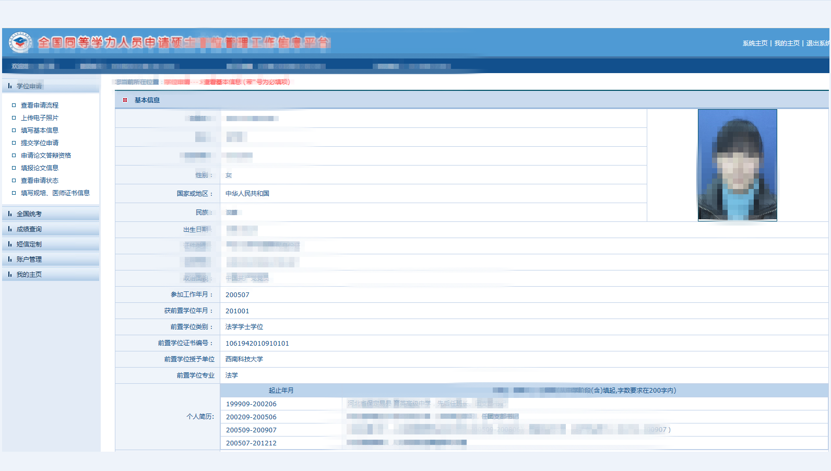

4.提交学位申请

（1）提交学位申请时注意：

申请学位类型：**学术型学位**

申请学科门类：**经济学**

申请学科名称：**应用经济学**

是否按一级学科申请：**否**

申请学位专业名称**：国民经济学/产业经济学/区域经济学/城市经济学。**

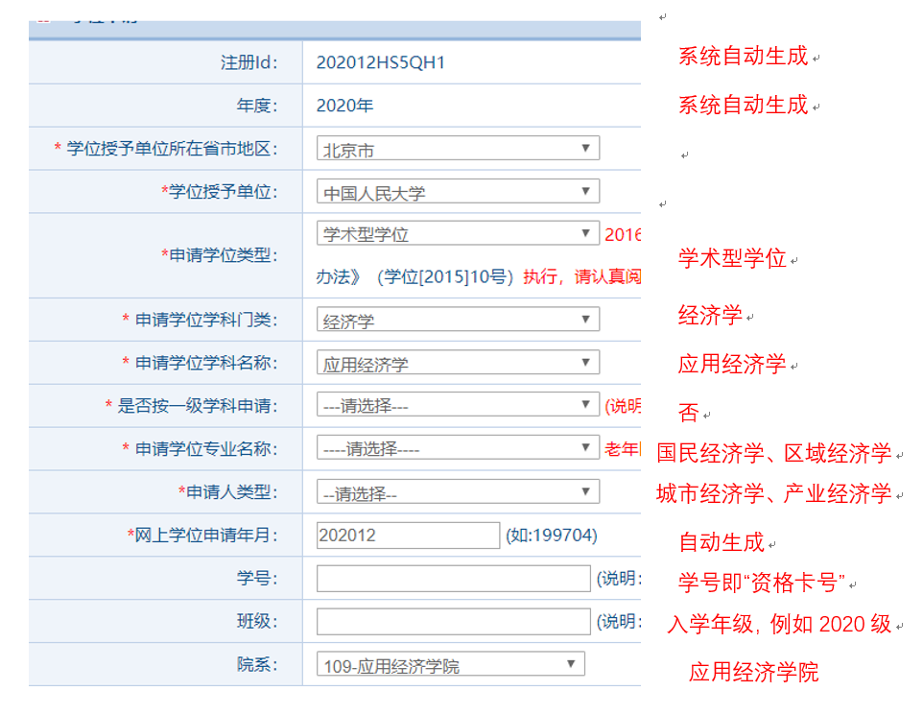

（2）申请年月和班级信息：

学位申请年月：2024年12月

学号：本人资格卡号（8位或者12位，可登录<https://tdxl.ruc.edu.cn/sswap/wall/login.html>查询，其中用户名为身份证号，初始密码为身份证后6位；**2025年3月批次资格卡同学此处暂空**）

班级：写自己所在班级，如2024级

学院：应用经济学院

（3）工作单位和技术职务等信息

根据个人自身情况，据实填写即可。

如图：

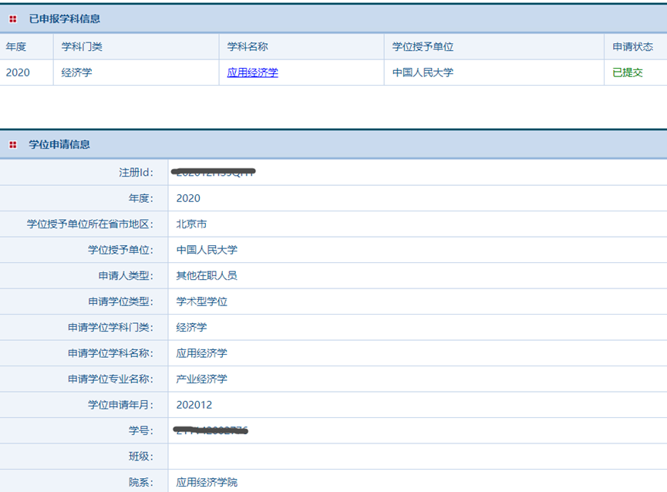

5.账户管理：

**在账户管理栏内，找到修改联系方式，在备注栏填写清楚自己的资格卡号（8位或者12位，2025年3月批次资格卡此处暂空）。**

**如图：**

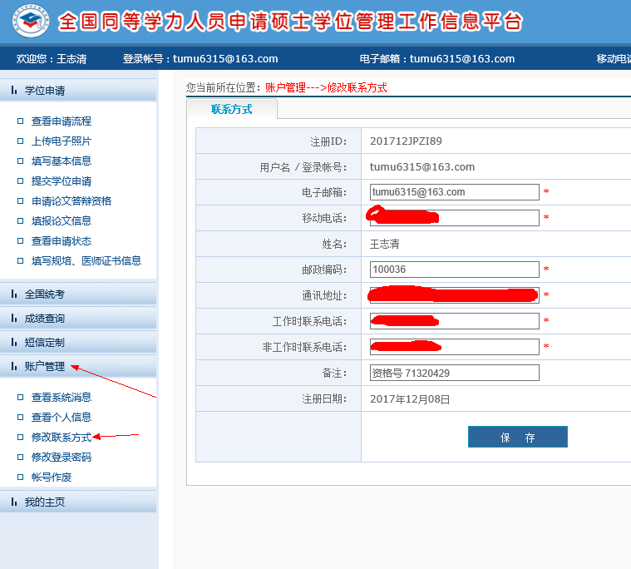

6、全部信息填写完成，**再次检查个人信息**，尤其是资格卡号信息是否正确。确认无误后，点击**“提交申请”**。

7、现场确认前，务必先检查“查看申请状态”，如下图所示各项信息均打钩即可，如未完成系统信息注册填报，无法参加现场确认。

